Стол для разборки электродвигателя 03.05.42.01
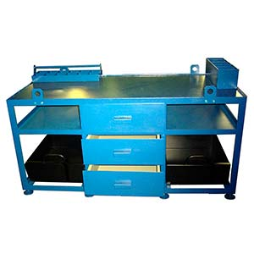
Стол для разборки электродвигателей предназначен для разборки электрических машин в процессе ремонта.
Артикул: 03.05.42.01

ТЕХНИЧЕСКАЯ ХАРАКТЕРИСТИКА
1. Высота до рабочей поверхности стола, мм | 830
2. Количество выдвижных ящиков, шт | 3
3. Количество полок, шт | 2
4. Количество контейнеров, шт | 2
5. Количество пеналов, шт | 2
6. Габаритные размеры изделия (ДхШхВ) / Масса, мм / кг | 1720х800х990/300
Возможны изменения основных параметров по Вашему техническому заданию
* Производитель имеет право без предварительного уведомления вносить изменения в изделие, которые не ухудшают его технические характеристики, а являются результатом работ по усовершенствованию его конструкции или технологии производства

